**Gestió de Projectes**

Avaluació dels lliurables

**Lliurable 2: Planificació temporal**

|  |  |  |  |  |  |
| --- | --- | --- | --- | --- | --- |
|  | | **Excel·lent (4)** | **Nivell esperat (3)** | **Insuficient (2)** | **Inacceptable (1)** |
| Contingut | **Descripció de les tasques** | Les tasques s’han identificat i descrit de manera excel·lent i es constata que: a) El nivell de detall es fa a nivell tasca (i no a nivell fases o grups de tasques) i les explicacions són completes; b) inclou estimacions en hores per cada tasca; c) es descriu la seva seqüència lògica i s’han explicitat formalment les dependències de precedència; d) inclou els recursos (humans i materials) que seran necessaris; i e) inclou una taula resum de les tasques. | Les tasques s’han identificat i descrit raona-blement bé, i es constata que s’ha realitzat prou be: a) que el nivell de detall es fa a nivell tasca i les explicacions són prou completes; b) incloure estimacions en hores per cada tasca; c) descriure la seva seqüèn-cia lògica i explicitar les dependències de precedència; però és millorable el punt d) els recursos (humans i materials) i el e) incloure una taula resum de les tasques. | Hi ha mancances importants en els punts més importants: a) que el nivell de detall es fa a nivell tasca i les explicacions són prou comple-tes; b) incloure estimacions en hores per cada tasca; c) descriure la seva seqüència lògica i explicitar les dependències de precedència. | Els punts més importants estan molt malament: a) que el nivell de detall es fa a nivell tasca i les explicacions són prou completes; b) incloure estimacions en hores per cada tasca; c) descriure la seva seqüència lògica i explicitar les dependències de precedència |
| **Estimacions i Gantt** | Les estimacions i el Gantt resulten excel·lents i molt creïbles, ja que: a) les estimacions s’han fet en hores i estan justificades; b) hi ha concurrèn-cia creïble en el Gantt; i c) hi ha coherència entre les explicacions del document i el que es mostra en el Gantt. | Les estimacions i el Gantt semblen ade-quats, però es poden millorar tots o algun d’aquests factors: a) estimacions en hores justificades; b) millorar la concurrència en el Gantt; i c) la coherència entre les explica-cions i el Gantt. | Les estimacions i el Gantt no sem-blen suficientment bons, hi haurà mancances importants en tots o algun d’aquests factors: a) estima-cions en hores justificades; b) millorar la concurrència en el Gantt; i c) la coherència entre les explicacions i el Gantt. | Les estimacions i el Gantt no exis-teixen o estan molt malament, en relació a: a) estimacions en hores justificades; b) millorar la concur-rència en el Gantt; i c) la coherència entre les explicacions i el Gantt. |
| **Gestió del risc: Plans alterna-tius i obstacles** | Les solucions proposades a eventuals obstacles són molt coherents i estan excel·lentment especi-ficades: a) s’expliciten les tasques alternatives; b) com afectaria a la duració total del projecte; i c) els recursos addicionals necessaris. El projecte sembla que acabarà a temps. | Les solucions proposades a eventuals obsta-cles estan raonablement ben especificades: a) s’expliciten les tasques alternatives; b) com afectaria a la duració total del projecte; i c) els recursos addicionals necessaris; tot i que la coherència del conjunt és millorable. El projecte sembla que acabarà a temps. | Les solucions proposades a even-tuals obstacles són insuficients i s’han de millorar en termes de: a) explicitar les tasques alternatives; b) la afectació a la durada total del projecte; i c) els recursos addicio-nals necessaris. No es dona confi-ança per pensar que el projecte acabi a temps. | No es preveuen accions per corregir les possibles desviacions de la planificació inicial o les solucions proposades a eventuals desviacions són molt inconsistents. Manca de coherència. No es veu la possibilitat d’acabar el projecte en el temps previst. Podria passa que el projecte no acabi a temps. |
| Forma | Organització | El document està estructurat de forma excel·lent: amb lògica, amb els apartats ben lligats i resolts els aspectes de format. La pàgina de títol inclou les dades rellevants. Es numeren les pàgines, les taules i les figures. Es resolen els aspectes | El document està estructurat bastant bé. Hi ha marge de millora en alguns d’aquests aspectes: ordenació lògica, lligams entre apartats, aspectes de format, dades de la pàgina de títol; i la numeració de les pàgi-nes, les taules i les figures. | Hi ha aspectes clarament millora-bles en alguns d’aquests aspectes: ordenació lògica, lligams entre apartats, aspectes de format, dades de la pàgina de títol; i la numeració de les pàgines, les taules i les figu-res. | La informació proporcionada no sembla estar organitzada. Hi ha molts aspectes a millorar. No hi ha cap rigor en l’estructura ni en els aspectes de format. |
| Claredat | Els continguts són molt clars i estan presentats d’una forma excel·lent. La lectura és molt ente-nedora. El document és fàcil de seguir i com-prendre. | Els continguts són clars. La lectura és ente-nedora. El document, en general, és fàcil de seguir i comprendre. | La redacció és força enrevessada. De vegades es fa necessari rellegir algun paràgraf vàries vegades. | El text és molt difícil d’entendre. La redacció és molt enrevessada. Hi ha parts que ni rellegint-les no s’entenen |
| Redacció | No hi ha errors (o n’hi ha molt pocs) de gramàti-ca, ortografia o puntuació. | Hi ha errors de gramàtica, ortografia o puntuació. | Hi ha masses errors de gramàtica, ortografia o puntuació. | Hi ha molts errors de gramàtica, ortografia o puntuació. |

En Groc es marca el nivell assolit per cada criteri segons el professor

Comentaris addicionals al full següent

Els comentaris següents els has d’utilitzar per fer el darrer lliurament o document final:

**DESCRIPCIó DE LES TASQUES**

* El nivell de detall en que s’especifiquen les tasques, temps i recursos és acceptable en quant al text explicatiu i el Gantt. Es descriu la seva seqüència lògica. Has fet cap quadre resum d’hores o dies i un Gantt on es pugui veure la durada de cada fase i dependències, però com et mostro més a sota, faltaria afegir més informació: rols, risc, fites (hitos), etc. Simplement per millorar-ho, si vols.
* Has explicat també els recursos de hardware i software, recorda que havies de parlar dels recursos humans i materials.

**ESTIMACIONS I GANTT**

El diagrama de Gantt solo refleja la secuencia de procesos, pero no veo dónde se especifica qué tareas son propias de cada rol (los nombres, aunque tú los hagas todos) ni cuando se van a producir las reuniones de seguimiento ni los hitos de cada fase. No te has olvidado de pintar las dependencias, pero sí de visualizar el riesgo.

Gira la hoja a papel apaisado para ver el Gantt en horizontal. Al menos haz hecho zoom de las partes.

Añade las columnas que le faltan a tu tabla de la siguiente tabla:

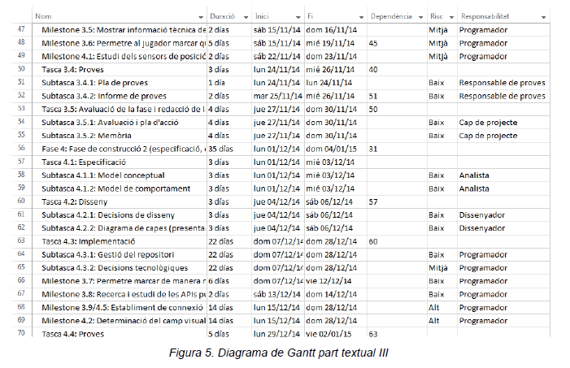

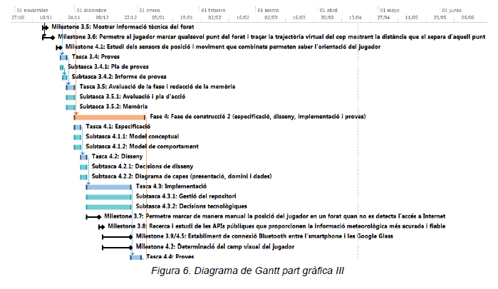

Dado el color homogéneo de las tareas no se indican nivel de riesgo alguno, es decir, clasificar por tipo de riesgo, al menos indicar las de alto riesgo.

La teoría de proyectos dice que la duración en tiempo de cada fase podría ser:

o 40% - 50%: Actividades de “Front End”

_ Comunicación con los clientes

_ Análisis y diseño

_ Revisión y Modificación

o 15% - 20%: Construcción

_ Código

o 30% - 40%: Pruebas e Instalación

_ Pruebas unitarias y de instalación

En tu caso no se ve esa distribución del tiempo.

En el documento no quedan claras las distintas 3 fases, las intuyes por el diagrama de Gantt. Imagínate que las tres fases las hubieses llamado: Define, Establish & Execute. Y que para cada una de ellas hubieses indicado los 4 workflows más importantes: Project Management, Processes&Structures, People, and IT Environment, representados gráficamente así:

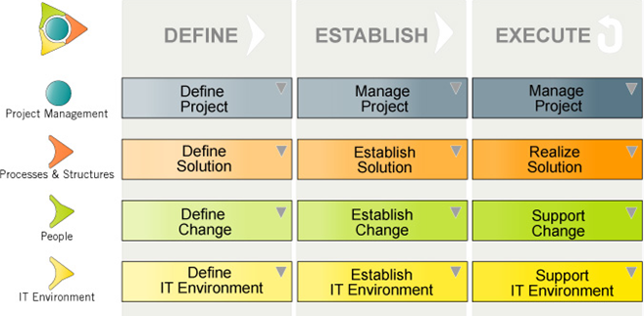

Esto hubiese ayudado mucho a dimensionar el proyecto y a darle la importancia que tiene cada workflow. En tu caso, has simplificado mucho la estructura de procesos y hablas de IT&Environment (material) i has indicado la fase de tiempo en la que entra en acción. Pero te has olvidado de todo los demás: Project Manag. & People.

Aunque acaparas muchos roles te has olvidado del rol más importante: los usuarios. Si lo explicaras en una estructura como la siguiente hubiese quedado mejor definido y te hubieras dado cuenta de que el proyecto no es sólo tuyo:

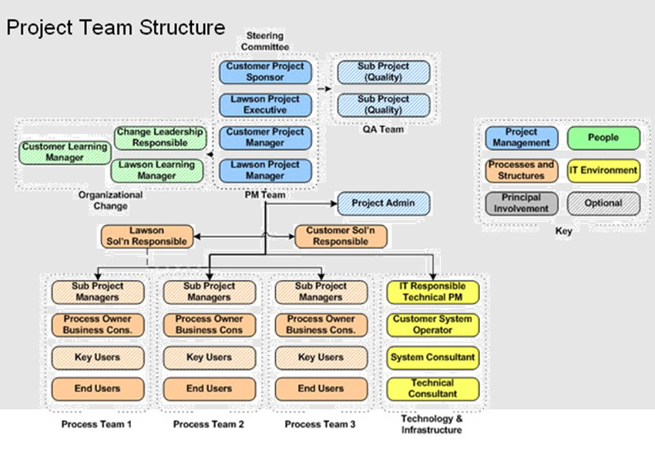

También encuentro a faltar los roles y su responsabilidad, aunque tú seas todos los roles. Imagina que hubieses diseñado una matriz de asignación de roles y responsabilidades como ésta:

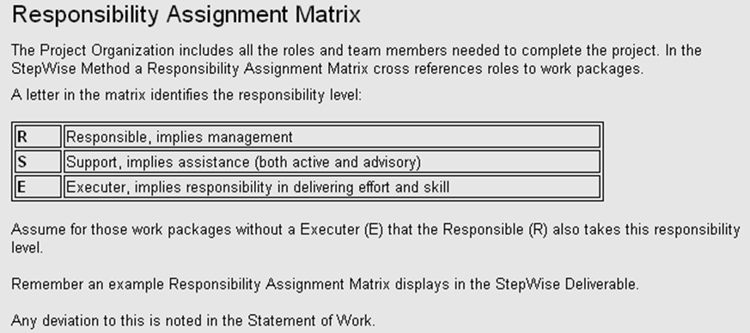

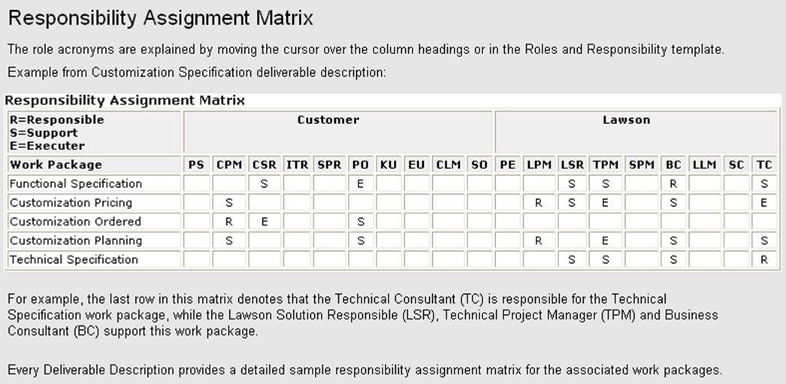

**Plans alternatius i obstacles**

* Valoració d’alternatives i pla d’acció. Les solucions proposades a eventuals desviacions són correctes i especificades, semblen insuficients. No s’explicita com afectaria a la duració total del projecte així com al consum de recursos. No s’assegura la finalització del projecte en el temps establert, si hi han contratemps, per a que sigui creïble et falten les reunions de seguiment i/o supervisió. Pots indicar-les amb un color diferent al Gantt. Ho has de treballar més.

**Format**

* La organització del document és correcta
* Redacció correcta, clara i sense faltes d’ortografia. Recorda passar el corrector sempre
* El document està numerat